СВЕДЕНИЯ О ЗЕМЕЛЬНОМ УЧАСТКЕ
«ПРОЕКТ МЕЖЕВАНИЯ ТЕРРИТОРИИ МКР. МАРХА ГО «ГОРОД ЯКУТСК», №1959 Р ОТ 21.11.2016 Г.
УСЛОВНЫЙ НОМЕР УЧАСТКА - 221 с площадью 1185 кв.м
Кадастровый квартал: 14:35:108001
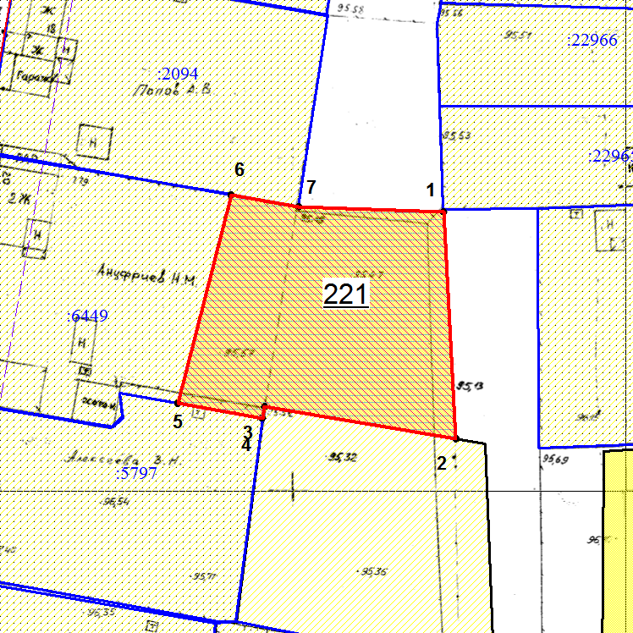
Масштаб 1: 500

№ | Х | У
1 | 891292,71 | 538700,9
2 | 891294,48 | 538690,77
3 | 891263,2 | 538682,8
4 | 891261 | 538695,5
5 | 891262,68 | 538695,81
6 | 891257,88 | 538724,49
7 | 891291,92 | 538722,64

